双流区名教师张志勇工作室活动简讯1

——王章玉老师为大家展示工作室个人任务具体完成情况

时 间：2018年9月19日 上午10：00-12:00
地 点： 双流艺体中学
参会人员：张志勇工作室全体学员
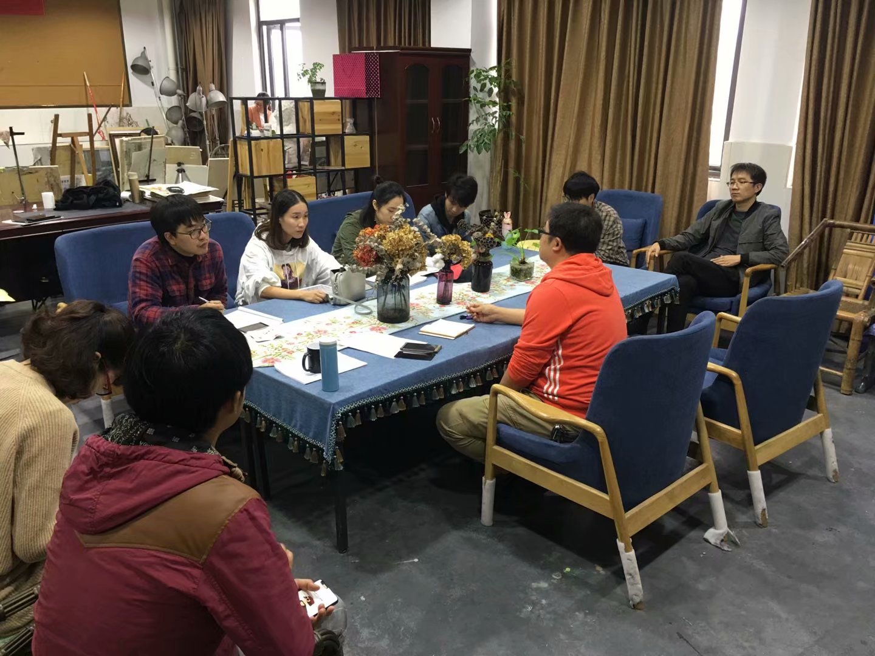

九月忙碌又充实的时光，到了该总结的时段了。本月活动全体工作室成员，在艺体中学张志勇工作室进行学习交流，王章玉老师展示工作室个人任务具体完成情况。每次活动每次学习都是一次成长，学海无涯勤可渡,书山万仞志能攀。 我们成长的路还很长，需要更多新鲜的、系统的知识进行补充学习，提高我们各方面的能力，在这里我们不是个体我们是张志勇工作室。
接下来把我这个月工作室个人任务具体完成情况进行一次展示。
9月份，我承担了工作室12号和19号的活动简讯以及本月的月总结编辑，从会议记录到活动照片都是认真记录和选择的，在规定的时间内上传到了张志勇名师工作室的网页上，一开始还是对简讯及月总结比较陌生，不知从何处入手，在工作室成员的帮助下慢慢学会了编写和汇总，第一次顺利完成了工作室交给我的任务，工作室的每一次活动都让我收获满满，每一次都是成长。这次还有很多不足的地方需要进一步改进，期待下次做的更好，再次谢谢张志勇导师和工作室的每一个成员。
接下来张志勇导师对我的个人任务完成情况进行点评。
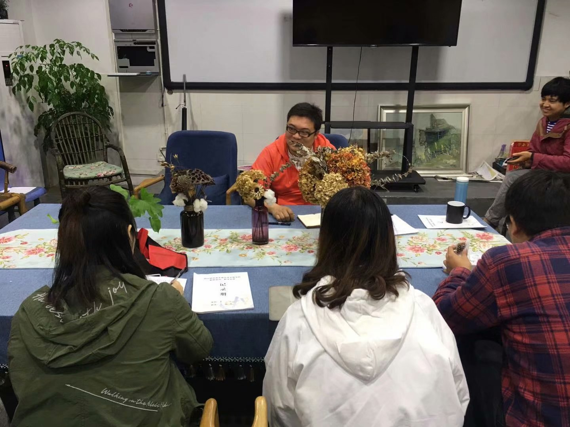
优点：做事态度认真，本月的会议内容记录明确，有照片有文字，在规定的时间内完成任务。
缺点：本月简讯和月总结还是不够完善，文字内容欠丰富，应该多学习其他工作室的编写格式和方法。
张志勇导师再次在会议当中提出简讯和月总结的规范模板，所有工作室成员学习并作笔记记录，期望下一次的简讯和简报得到表扬和赞赏。

双流区名教师张志勇工作室活动简讯2

——王章玉老师课堂听评课及研讨活动

石膏头像第一课教材研讨

时 间：2018年10月10日上午10：00-12:00
地 点： 双流艺体中学
参会人员：张志勇工作室全体学员
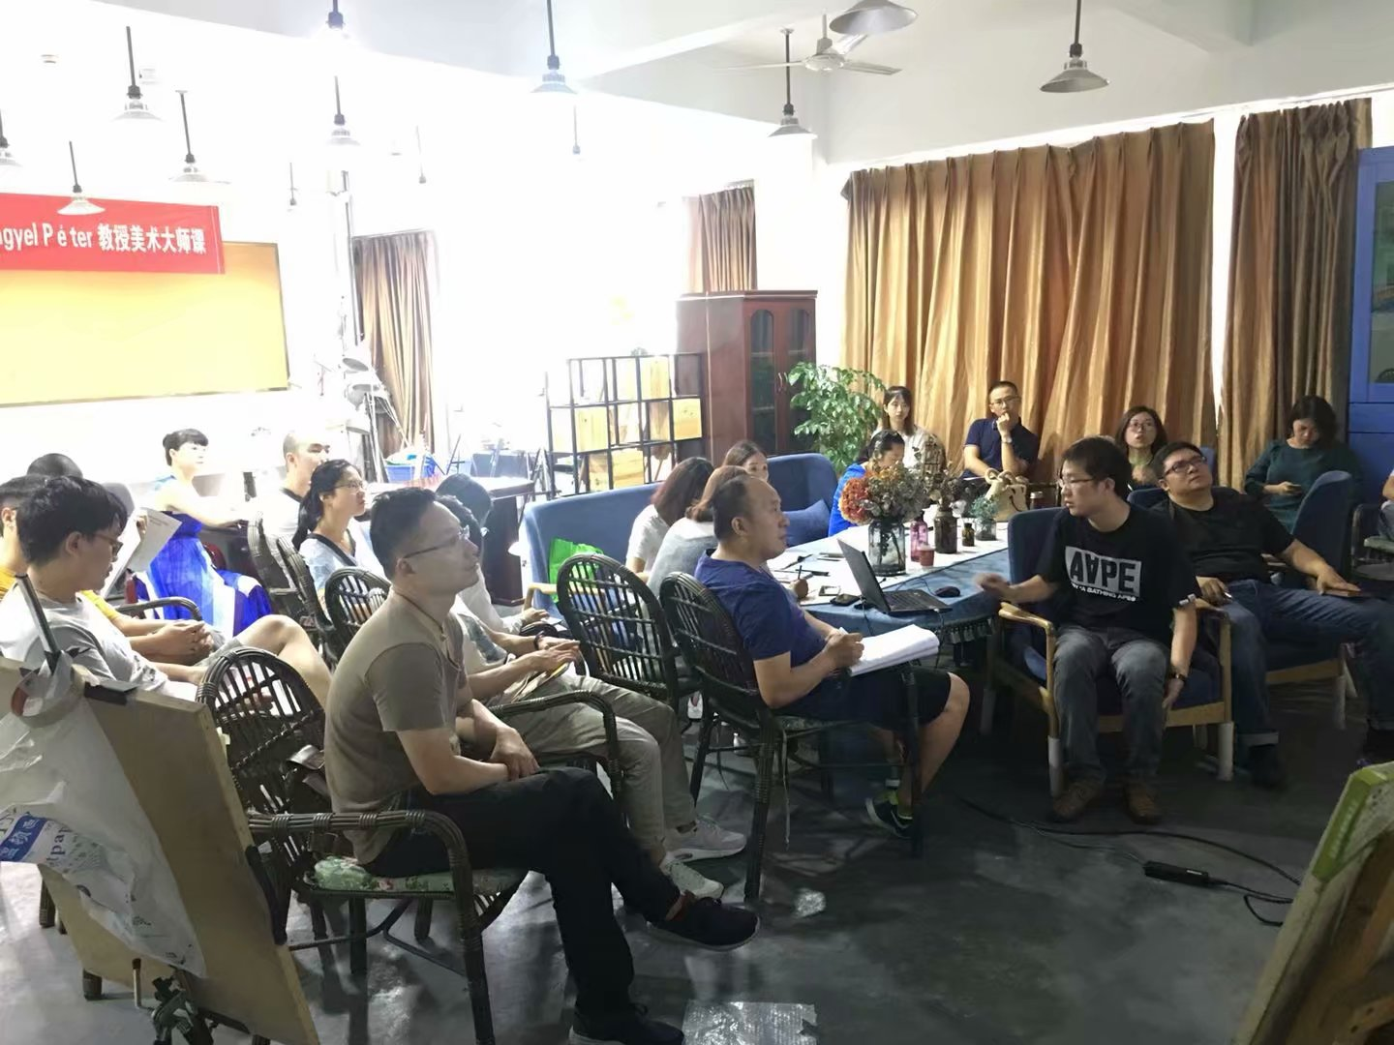

收割和播种将九月瓜分，秋分锋利的刀刃轻轻一挥，秋天的庄稼纷纷倒下。农人把种子和汗水储蓄到秋分的账户上，等待着向来年的滚滚麦浪索要丰厚的利息。张志勇工作室的学员们，在收获的季节，感谢工作室导师张志勇学习交流的机会，让我们在实战教学中，了解不同的教学方式方法，此次交流学习对于每位学员来说，本次学习、质量高，既有个性鲜明的艺术表现，也有朴实无华的教学技巧。
上午10点，我的一堂《素描静物写生》听评课如期进行，这是对我本阶段课堂教学的
一次全面指导，可以有效提高我的课堂教学效率，为后面的专业教学指明方向。
本堂课的教学目的和任务：

- 通过静物写生练习，了解静物组合的一般要求，掌握组织和布置静物的一般方法。探索形体结构特征。色调变化及物体质感、量感的一般规律，明确调子的任务，逐步掌握素描的全面因素，提高构图和造型的能力。

2. 按照正确的作画方法和步骤，根据每个作业的具体任务，充分运用线条和明暗，准确地表现出对象的光线、色调、空间、体积以及质感、量感等特点，使画面成为艺术的整体。
二．教学重点和难点： 静物写生的意义；静物组合的原则；质感、量感的表现。
三．教学方法：讲授、示范、课堂作业评解。
最后，工作室全体成员对我本堂课进行了评价和研讨，给我指出了课堂教学有待提高的地方，比如:怎样的讲解示范对学生而言是最有成效的? 在示范过程中一定要给学生把知识点讲透，简单明了是最好的，学生听懂了才会有意识的去画，不然就会出现学生绘画意识模糊，画出来的效果就可想而知了。
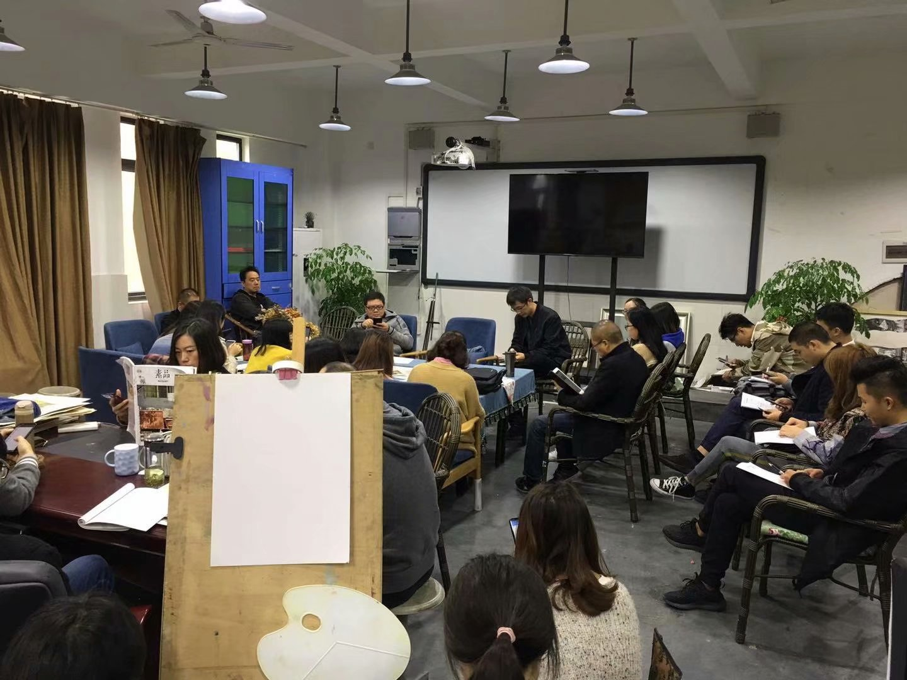

双流区名教师张志勇工作室活动简讯3
——王章玉老师色彩风景初讲及得分技巧讲解示范

时 间：2018年10月10日上午10：00-12:00
地 点： 双流艺体中学
参会人员：张志勇工作室全体学员

12月正是高二色彩风景临摹连续教学期间，学生也面临着1月初的期末考试，作为高二的一名专业老师，每堂课前准备：例如备课、范画就显得特别重要，我在上每一堂色彩课之前都是认真研究教材，把课堂示范提前画一遍，把每堂课的教学内容先“吃透”，然后再教授给学生，尽可能的提高课堂效率。色彩课是学生特别期待的一门课程，要让学生一直保持这样的学习兴趣和热情，这就需要老师备课充分，小心呵护着学生的兴趣，让他们能真正爱上色彩，进而爱上专业。
我的课题是<色彩风景初讲及得分技巧讲解示范>
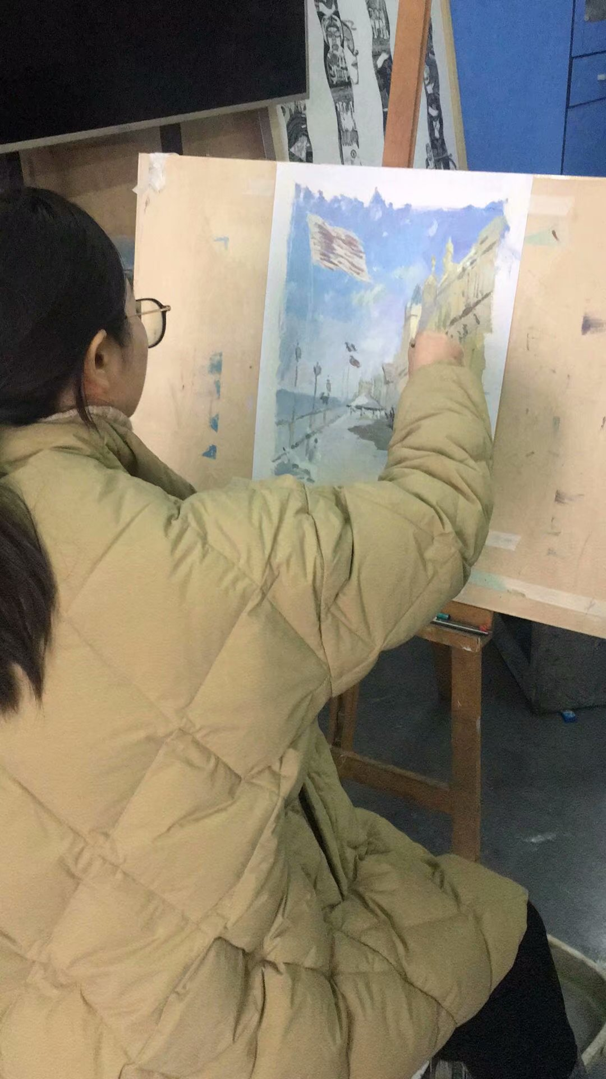
教学目标： 引导学生观察、分析自然界丰富的色彩变化，并思考它们形成的原因。
教学重点：
学生能掌握“色彩”的有关观念，学会用基本的颜色变化，能画出具有一定观赏度的作品。
教学难点：
通过欣赏作品掌握色彩表现风景画的色调，尝试大胆运用色彩和各种方式展现个性的风景画画表现。
接下来工作室全体成员对我的课进行一次研讨，并提出了课堂中的优点和不足，这堂课效果还是不错的，学生兴趣比较浓，回答问题也比较积极。以后如果在教学当中再灵活一点就更好了。
张志勇工作室
2019年2月27日

